Задания в формате ЕГЭ по курсу истории.
НИКОЛАЙ ВТОРОЙ В РОССИЙСКОЙ ИСТОРИИ
1. В начале XX века современниками были  1) С. С. Уваров и А. Х. Бенкендорф  2) А. И. Желябов и С. Л. Перовская  3) А. И. Герцен и М. М. Сперанский  4) В. И. Ленин и П. Н. Милюков | Карточка- тренажёр  Историческая личность  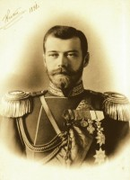 | 4. Кто из перечисленных чиновников в начале XX в. занимал пост председателя Совета министров?  1) Д. А. Толстой  2) И. Л. Горемыкин  3) М. Т. Лорис-Меликов  4) А. М. Горчаков
2. Какое из перечисленных событий произошло раньше других?  1) начало Первой российской революции  2) вступление России в Первую мировую войну  3) издание манифеста о законодательной Государственной думе  4) начало Русско-японской войны |  | 5. Кто из перечисленных государственных деятелей занимал пост министра финансов в конце XIX — начале XX вв. и провёл денежную реформу, в ходе которой основой денежной системы стал золотой рубль?  1) М. М. Сперанский  2) С. Ю. Витте  3) П. Д. Киселёв  4) К. П. Победоносцев
3. Из перечисленных исторических лиц скульптором был  1) М. М. Антокольский  2) И. Е. Репин  3) Ф. И. Шаляпин  4) М. П. Мусоргский |  | C 5 (39). В исторической науке существуют дискуссионные проблемы, по которым высказываются различные, часто противоречивые, точки зрения. Ниже приведена одна из спорных точек зрения, существующих в исторической науке:  Существование Государственной Думы в период 1906-1907 гг. никак не подрывало прерогатив самодержавной власти императора.  Используя исторические знания, приведите два аргумента, которыми можно подтвердить данную точку зрения, и два аргумента, которыми можно опровергнуть её.  Аргументы в подтверждение: Аргументы в опровержение:  1)... 2)... 1)... 2)...
7. События 1907 г., связанные с роспуском II Государственной думы и изменением избирательного закона, считающиеся окончанием Первой российской революции, получили название  1) Ленский расстрел  2) Кровавое воскресенье  3) «Великий перелом»  4) третьеиюньский переворот | 10. К. С. Станиславский и В. И. Немирович-Данченко были основателями  1) Большого театра  2) Мариинского театра  3) Московского Художественного театра  4) Александринский театр
8. Кто из названных государственных деятелей занимал посты министра финансов в 1892−1903 гг., председателя Совета министров в 1905−1906 гг., был руководителем российской делегации в Портсмуте на переговорах с Японией о мире в 1905 г. и одним из инициаторов подписания Николаем II манифеста 17 октября 1905 г.?  1) М. Т. Лорис-Меликов  2) И. А. Вышнеградский  3) С. Ю. Витте  4) А. И. Гучков | 9. Какие из данных терминов обозначают новые направления в российском искусстве в начале XX в.?  1) символизм, футуризм  2) барокко, классицизм  3) ампир, шатровый стиль  4) реализм, сентиментализм |  | 11 . Кто из названных учёных начала XX в. был основоположником ракетостроения?  1) В. И. Вернадский  2) П. П. Павлов  3) К. Э. Циолковский  4) П. П. Мечников
C 5 (39) В исторической науке существуют дискуссионные проблемы, по которым высказываются различные, часто противоречивые, точки зрения. Ниже приведена одна из спорных точек зрения, существующих в исторической науке, на события "кровавого воскресения":  Организаторы шествия к Зимнему дворцу сознательно стремились спровоцировать применение силы со стороны власти.  Используя исторические знания, приведите два аргумента, которыми можно подтвердить данную точку зрения, и два аргумента, которыми можно опровергнуть её.  Ответ запишите в следующем виде.  Аргументы в подтверждение: Аргументы в опровержение:  1)... 2)... 1)... 2)... | C 6 (40) Выберите из предложенных вариантов ОДНОГО исторического деятеля определённой эпохи и напишите его исторический портрет.  1) князь Святослав Игоревич;  2) Николай II;  3) Е. Т. Гайдар;  4) Жак Ширак.
12. (29). Рассмотрите схему и выполните задание
Укажите название города, обозначенного на схеме цифрой «1».
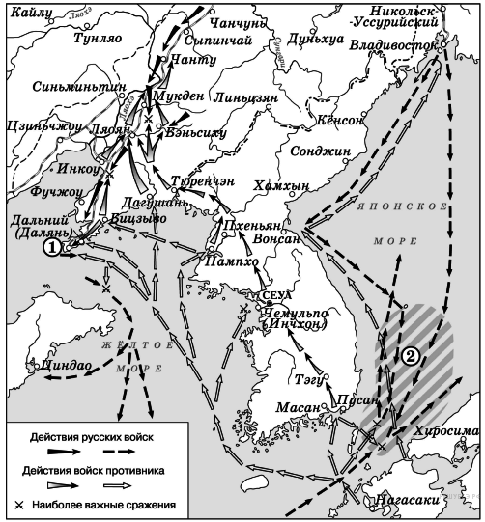
C 1 (35). Прочтите отрывок из исторического источника и кратко ответьте на вопросы С1-С3. Ответы предполагают использование информации из источника, а также применение исторических знаний по курсу истории соответствующего периода.

Из исторического источника.
« Государь!
Мы, рабочие и жители города С-Петербурга разных сословий, наши жёны, и дети, и беспомощные старцы-родители, пришли к тебе, государь, искать правды и защиты. Мы обнищали, нас угнетают, обременяют непосильным трудом, над нами надругаются, в нас не признают людей, к нам относятся как к рабом, которые должны терпеть свою горькую участь и молчать… Настал предел терпению. Для нас пришёл тот страшный момент, когда лучше смерть, чем продолжение невыносимых мук.
И вот мы бросили работу и заявили нашим хозяевам, что не начнём работать, пока они не исполнят наших требований…
Государь, нас здесь многие тысячи, и всё это люди только по виду, только по наружности, - в действительности же за нами, равно как и за всем русским народом, не признают ни одного человеческого права, ни даже права говорить, думать, собираться, обсуждать нужды, принимать меры к улучшению нашего положения…
Россия слишком велика, нужды её слишком многообразны и многочисленны, чтобы одни чиновники могли управлять ею. Необходимо народное представительство, необходимо, чтобы народ помогал себе и управлял собой...
Пусть каждый будет и свободен в праве избрания, - и для этого повели, чтобы выборы в Учредительное собрание происходили при условии всеобщей, тайной и равной подачи голосов...
Но одна мера всё же не может залечить наших ран. Необходимы ещё и другие, и мы прямо и открыто, как отцу, говорим тебе, государь, о них от лица всего трудящегося класса России.
Необходимы:
I. Меры против невежества и бесправия русского народа.
1) Немедленное освобождение и возвращение всех пострадавших за политические и религиозные убеждения, за стачки и крестьянские беспорядки.
2) Немедленное объявление свободы и неприкосновенности личности, свободы слова, печати, свободы собраний, свободы совести в деле религии...
4) Ответственность министров перед народом и гарантии законности правления
5) Равенство перед законом всех без исключения.
6) Отделение церкви от государства.
II. Меры против нищеты народной.
1) Отмена косвенных налогов и замена их прямым прогрессивным подоходным на-логом
2) Отмена выкупных платежей, дешёвый кредит и постепенная передача земли на-роду…
4) Прекращение войны по воле народа.
III. Меры против гнёта капитала над трудом…
3) Свобода потребительно- производственных и профессиональных рабочих союзов – немедленно.
4) 8-часовой рабочий день и нормировка сверхурочных работ…»

C 1 (35). Как назывался этот документ и кому конкретно он был адресован? Когда этот документ был создан? С каким событием отечественной истории он был связан?
C 2 (36). Прочтите отрывок из исторического источника и кратко ответьте на вопросы С1-С3. Ответы предполагают использование информации из источника, а также применение исторических знаний по курсу истории соответствующего периода.

С3 (37). Используя знания по истории, укажите, чем закончилось событие, с которым был связан данный документ? Какие оппозиционные самодержавной власти общественно-политические движения активизировали свою деятельность после этого события? Приведите примеры существовавших в России в это время революционных партий.

C 5 (39). В исторической науке существуют дискуссионные проблемы, по которым высказываются различные, часто противоречивые точки зрения. Ниже приведена одна из спорных точек зрения, существующих в исторической науке.

«Николай II был неспособным монархом, и его царствование было крайне неудачным».

Используя исторические знания, приведите два аргумента, которыми можно подтвердить данную точку зрения, и два аргумента, которыми можно опровергнуть её.

Ответ запишите в следующем виде.

Аргументы в подтверждение: | Аргументы в опровержение:
1)...  2)... | 1)...  2)...

